Universitatea Tehnică a Moldovei

FCIM

Departamentul de Informatica si Inginerie Software

# **RAPORT**

la lucrarea de laborator nr. 1

# la disciplina SOMIPP

**Tema:** “Instalarea SO GNU/Linux”

A efectuat: Zavorot Daniel st. gr. TI-194

A verificat: V. Colesnic

**Chisinau - 2021**

**Scopul lucrării:** metodele de instalare a SO GNU/Linux, crearea partiţiilor.

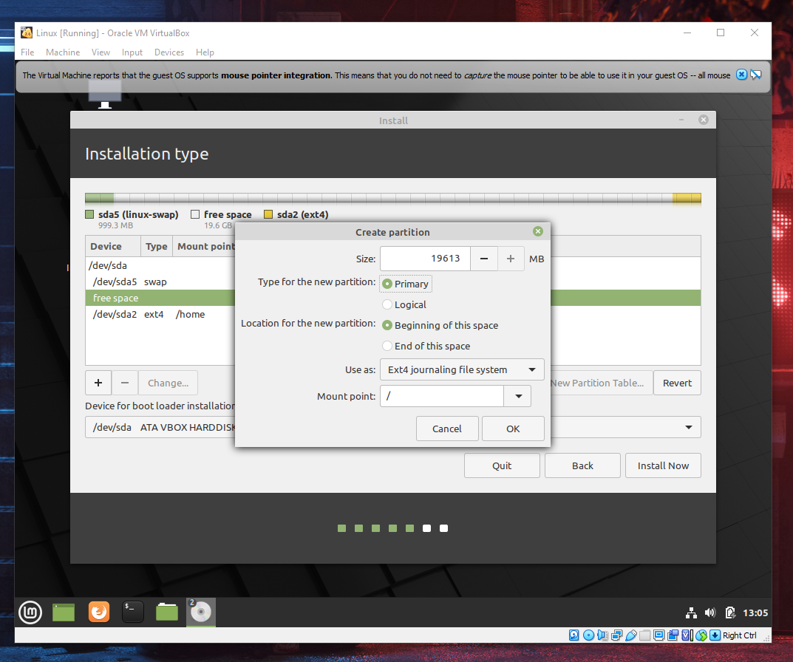

Figura 1. Crearea partitiei “**root**”

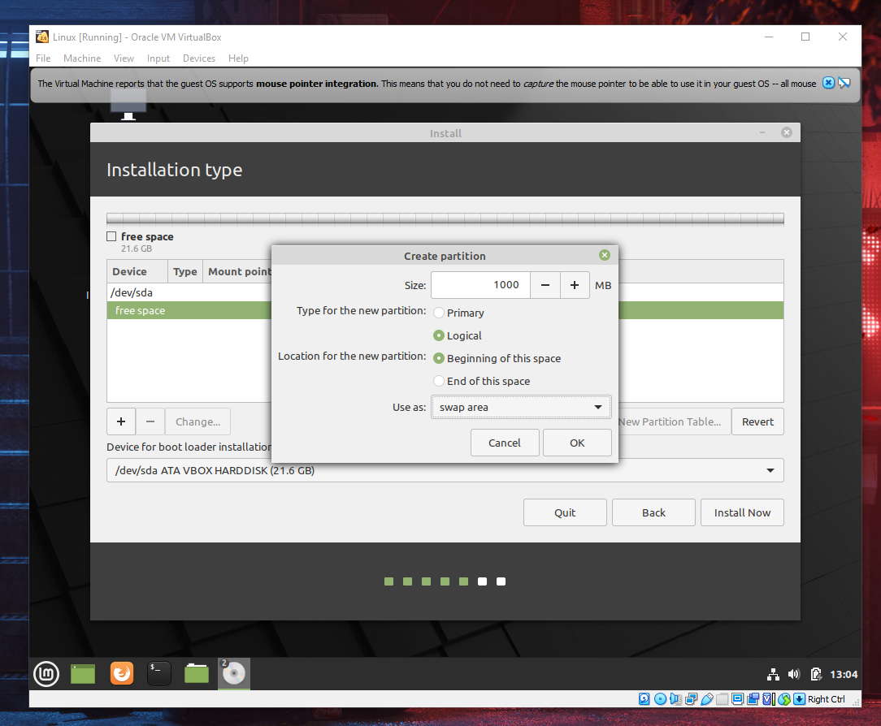

Figura 2. Crearea partitiei “**swap**”

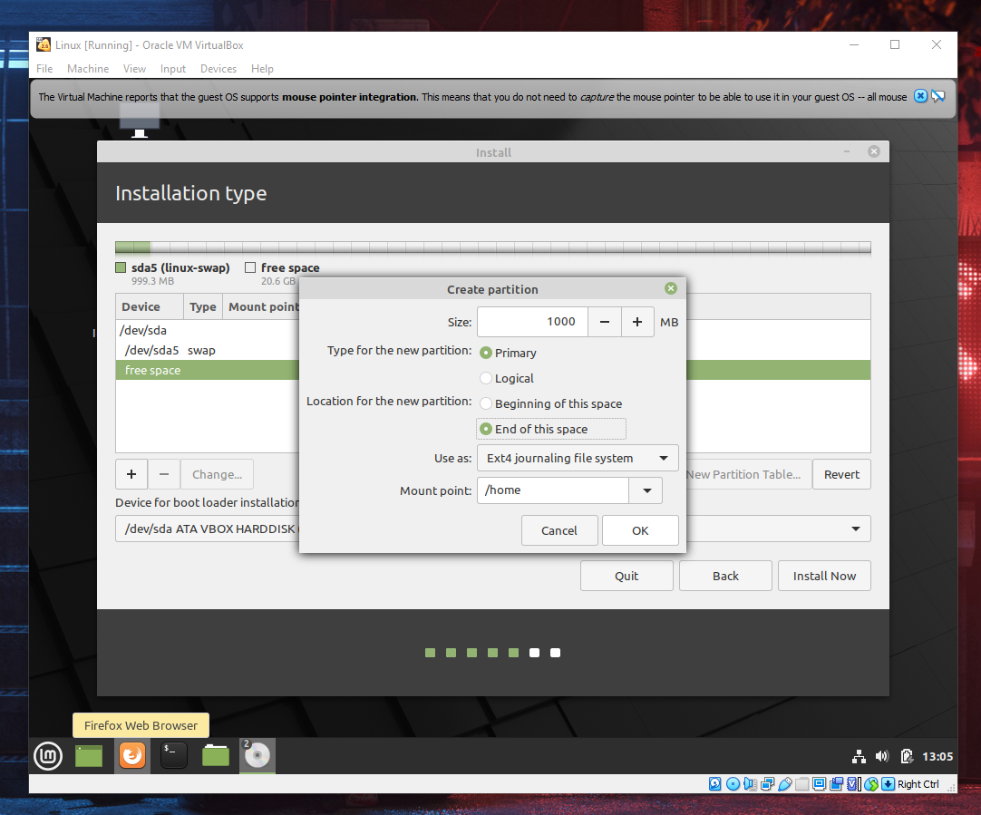

Figura 3. Crearea partitiei “**home**”

Condiţii conform baremului:

* **Etapele** pentru instalarea sistemului SO Linux:

1. Descarcarea VirtualBox-ului
2. Descarcarea Mint-ului
3. Setarea RAM-ului
4. Setarea memoriei discului virtual
5. Apoi alegem calea spre distributia Mint (iso file)
6. Creem partiile (swap, home, root)
7. Alegem locatia si introducem numele utilizatorului si parola

2) descrierea metodelor de instalare a Linux-ului (virtual, alături de alt sistem ...);

**Nativ, subsistem, cloud si virtual**

3) clasificarea distribuțiilor Linux după platformele ce le utilizează (server, desktop ...); de asemenea se vor prezenta 3 versiuni (distribuții) LINUX populare la momentul actual şi principalele caracteristici tehnice ale acestora.

Linux poate fi utilizat pe urmatoarele platforme:

* server
* desktop
* mobile
* tablet
* cloud

**Ubuntu** (Stabila, Sunt disponibile mai multe aplicatii si biblioteci)

4GB RAM

25GB Memorie virtuala

Desktop

512 MB RAM

1GB

Server

**Mint** (Merge pe computer slabe, adica nu are nevoie de un computer cu caracteristici puternice)

1GB RAM, recomandat 2GB RAM

15GB, dar recomandat este 20GB

Desktop

512MB RAM

5GB

Server

**Redhat** (Consuma energie electrica mai putina, iar aplicatiile merg mai productiv, de asemenea este optimizata pentru sisteme cu mai multe nuclee)

1GB, recomandat 2GB RAM

6GB memorie virtuala

Desktop

256MB RAM

512 MB

Server

4) Creaţi directoare necesare partajării de fișiere dintre SO instalat pe calculator şi SO GNU/Linux instalat în VirtualBox

1) Creem un folder pe SO Windows

2) Intram in Settings -> Shared Folders si adaugam directoria la folder-ul creat.

3) Intram in Linux, deschidem Terminal-ul si scrim:

sudo usermod -a -G vboxsf yourusername

sudo chown -R yourusername:users /media/

4) Facem restart la Linux